
Насадка Мельница
Model 5KGMA

Руководство для эффективного использования

Предназначена исключительно для использования со всеми Домашними Стационарными Миксерами KitchenAid
Содержание
Важные меры Безопасности.................................................................................. ……...3
Мельница .......................................................................................................................... 4
Сборка мельницы ............................................................................................................. 4
Советы по перемалыванию зерен.................................................................................... 5
Предлагаемые зерна .............................................................................................. ……...6
Использование мельницы ................................................................................................
Уход и чистка ............................................................................................ ………….......7
Рецепты ............................................................................................................. ………….8
Гарантии на Аксессуары к Стационарным Домашним Миксерам KitchenAid®........ 9
Сервисные Центры.................................................................................................. …….9
Служба Поддержки Потребителей................................................................................... 9

Ваша безопасность и безопасность окружающих – это очень важно.
Мы поместили много важных сообщений для обеспечения безопасности в этой инструкции и на устройстве. Всегда читайте эти сообщения и следуйте им.
 Это предупреждающий знак безопасности.
Этот знак предупреждает вас о возможных угрозах, которые могут привести к серьезным увечьям или стать причиной смертельного исхода.
Все сообщения имеющие отношения к безопасности отмечаются этим символом, за ними следует слово “DANGER” или “WARNING.” Эти слова означают:
DANGER Вас может убить или серьёзно ранить, если вы немедленно не последуете инструкции.
WARNING Вас может убить или серьёзно ранить, если вы не последуете инструкции.
Все сообщения безопасности информируют вас о том, какая присутствует потенциальная угроза, как уменьшить вероятность травмы, сообщают о последствиях несоблюдения инструкции
DANGER
WARNING
ВАЖНЫЕ МЕРЫ БЕЗОПАСНОСТИ
Используя электрические устройства, всегда следует соблюдать основные меры безопасности, включая следующие:
1. Читайте все инструкции.
2. Для защиты от потенциального риска удара током, не помещайте миксер в воду или другую жидкость.
3. Устройство не предназначено для использования маленькими детьми или больными людьми без присмотра.
4. Выключайте миксер из розетки, когда не используете его, прежде чем подсоединять или отсоединять части и перед мытьем.
5. Избегайте контакта с движущимися частями. Избегайте контактов пальцев с отверстиями.
6. Не работайте с миксером, у которого поврежден шнур или вилка, или после того, как миксер дал сбой, упал или каким-либо образом сломался. Верните миксер в ближайший авторизованный сервисный центр для проверки, ремонта, электрической или механической наладки.
7. Использование аксессуаров, не рекомендованных и не проданных KitchenAid, может вызвать пожар, удар током, или травму.
8. Не используйте миксер вне помещений.
9. Не допускайте свисания шнура с края стола или стойки.
10. Не допускайте контакта шнура с горячей поверхностью, включая плиту
11. Проверяйте бункер на наличие посторонних предметов перед использованием
12.Этот продукт предназначен только для домашнего использования
СОХРАНИТЕ ЭТУ ИНСТРУКЦИЮ
English
Устройство Мельницы
Чистящая кисточка — используется для очистки жерновов и других частей мельницы после использования.
ПРИМЕЧАНИЕ: Никогда не опускайте мельницу в воду или другую жидкость. Никогда не мойте в посудомоечной машине. Рекомендованные способы очистки – в разделе «Уход и Чистка» на стр. 7.
ПРИМЕЧАНИЕ: Мельница предназначена для измельчения только низко-масличных, мало влажных зерен. Не мелите арахис, кофе, сою, зерна подсолнечника мельницей, содержание в них масла или влаги может повредить механизм мельницы. Устройство предназначено для перемалывания зерен с низким содержанием масла и влаги, таких как пшеница, кукуруза, рожь, ячмень, овес, рис, гречиха, просо.
Корпус мельницы (D) — служит как бункер, направляет зерна на жернова
Винт мельницы (B) — производит действие помола
Движущиеся жернова (C) — перемалывает зерно в муку
Винт настройки (F) — настраивает мелкость помола
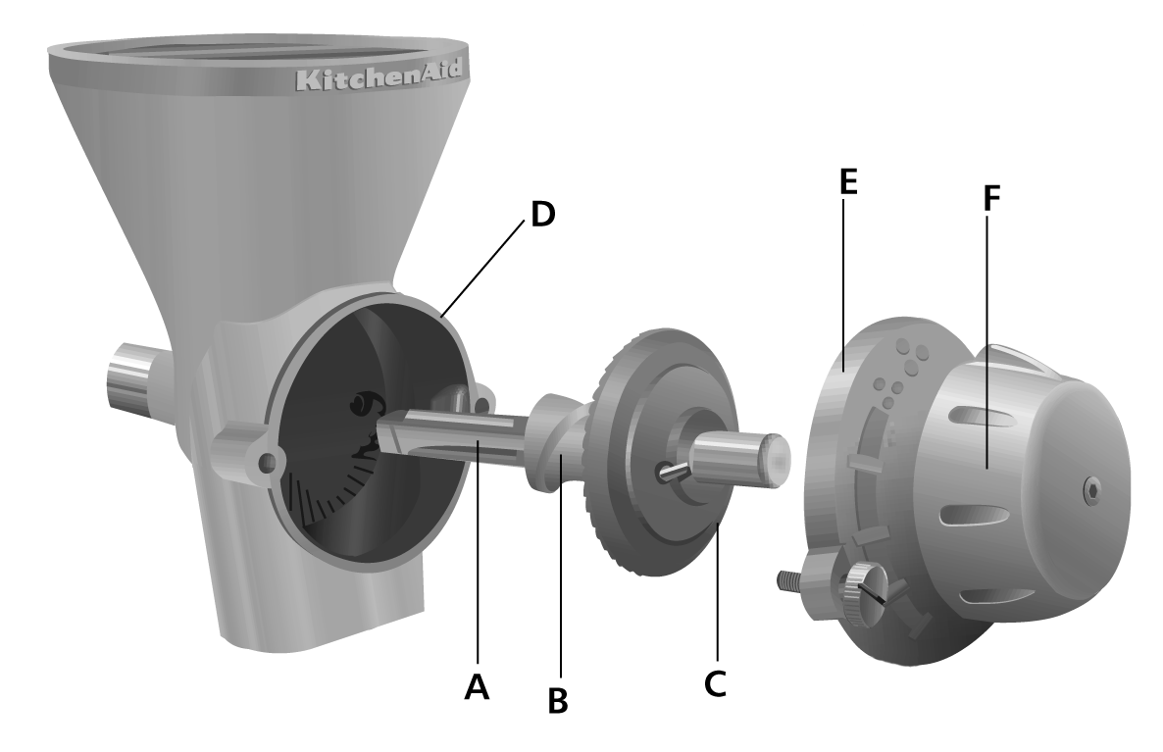
Сборка мельницы
ПРИМЕЧАНИЕ: Жернова мельницы слегка покрыты минеральным маслом, для того, предотвратить эрозию при хранении. До использования мельницы смойте масло мягким раствором детергента и тщательно просушите. Если вы не удалите масло, жернова забьются, и процесс помола замедлится. После использования мельницы следуйте инструкции, в секции «Уход и чистка» на стр. 7.
Сборка:
Вставьте передаточный стержень (A) с винтом мельницы (B) и подвижным жерновом (C) в корпус мельницы (D). Поместите переднюю панель (E) с винтом настройки (F) на переднюю часть стержня. Поверните и затяните винты.
Сборка мельницы
English
Прикрепить:
Перед тем, как прикрепить мельницу, выключите миксер и отключите питание.
1. В зависимости от типа соединения, либо откиньте крышку, либо расслабьте крепежный винт (А), повернув его против часовой стрелки. Снимите или поднимите крышку соединяемого блока.
2. Вставьте выступ для соединения (В) в гнездо (С), убедившись, что выступ входит в квадратное гнездо. Покрутите, если необходимо, устройство назад вперед. Когда устройство встанет на место, выступы на устройстве сядут в пазы на кольце блока соединения.
3. Закрутите винт (A), пока устройство не будет прочно закреплено на миксере
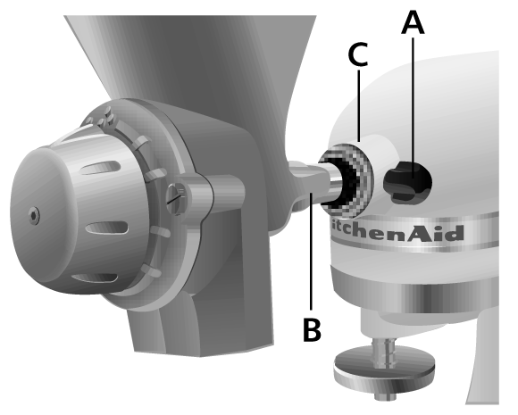
Советы о помоле зерна
Помол на мельнице будет грубее, чем мука, произведенная в промышленных масштабах. Мельница мелет, а вы получаете, все части зерна, в отличие от муки, произведенной в промышленных масштабах в процессе получения которой части зерен отсеиваются, для получения продукта, готового для продажи.
• Нет необходимости придавливать зерно в бункере мельницы руками или другими средствами. Движущийся винт подаст зерно на жернова.
• Одна чашка зерна дает выход 156-188 гр. муки.
• Одна чашка овса дает 110гр. муки.
• Если вы намололи больше зерна, чем требуется по рецепту, храните его в холодильнике или морозильнике, чтобы предотвратить прогорклость, так как продукт не содержит консервантов.
• Не мелите кофейные зерна в мельнице, они содержат масла и могут повредить механизм. Кофейные зерна можно молоть Кофемолкой KitchenAid® Artisan™.
• Не мелите арахис, сою, зерна подсолнечника мельницей, содержание в них масла или влаги может повредить механизм мельницы.
English
Предлагаемые виды зерна
Все эти виды зерна с низким содержанием жидкости, не содержащие масла, можно молоть на вашей мельнице KitchenAid®:
Пшеница — По всему миру выращивают различные сорта пшеницы. Твердые сорта с высоким содержанием протеина обычно считаются лучшими для муки для выпекания хлеба; мягкие сорта предпочтительны для пирогов, печений, другой выпечки. Сорта смешивают для универсальной муки.
Кукуруза — Для выпечки помол должен быть мелким, для каши - грубым.
Рожь — Смешивайте ржаную и пшеничную муку для лучших результатов в выпечке ржаного хлеба, рожь не содержит достаточно клейковины, чтобы хлеб хорошо поднялся.
Овес — Овес надо очистить от шелухи до помола или использовать очищенное зерно. Шелуха помещает подаче зерна на жернова. В большинстве рецептов можно заменить овсяную муку ½ универсальной мукой.
Рис — хорошо перемалывается, как белый, так и коричневый рис.
Гречиха — Для наилучших результатов гречиху следует очистить. Хорошо перемалывается, и сырая, и жареная гречиха.
Ячмень — Для наилучших результатов ячмень следует очистить перед помолом.
Просо — До помола, прожарьте просо в тяжелой, сухой кастрюле, чтобы выделить очень слабый уникальный запах зерна. Чтобы зерно не пригорело, постоянно перемешивайте. Больше информации о зерне вам может предоставить местный продуктовый магазин.
Использование мельницы
Отметьте символ зерна на регуляторе. Символ Мелкого помола (A) указывает на самый мелкий помол. Символ Грубого Помола (B) указывает на самый грубый помол. Каждая риска на регуляторе указывает установку грубости помола.

1. Выберите самый тонкий помол, повернув регулятор с (C) против часовой стрелки на символ Мелкого Помола (A).English
2. Наполните бункер зерном.
3. Насыпав зерно, запустите миксер на скорости 10.
ПРИМЕЧАНИЕ: Если мука слишком мелкая, поворачивайте регулятор против часовой стрелки по одной риске до желаемой грубости помола.
4. Добавляйте зерно в бункер, пока не получите нужное количество муки.
ПРИМЕЧАНИЕ: Не мелите больше 1250 гр. (10 чашек) муки за раз, это может повредить миксер. После помола 1250 гр. (10 чашек) муки, миксер должен охладиться минимум 45 минут до повторного использования.
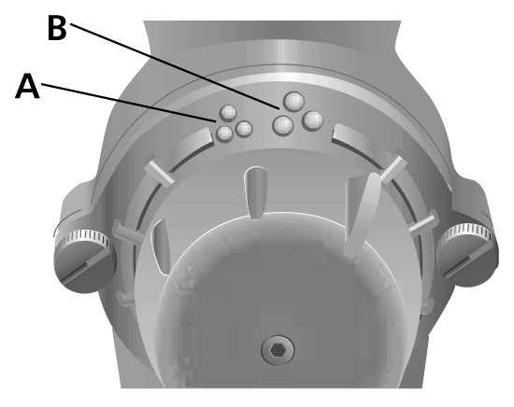
Уход и Чистка
Очищать:
Очищайте жернова и другие части мельницы, имеющейся щеточкой. Мельницу нет необходимости чистить после каждого использования, но надо прочищать при смене типа зерна. При необходимости можно пользоваться зубочисткой для очистки выемок на жерновах.
ВАЖНО: Не мойте мельницу или любую ее часть в автоматической посудомоечной машине. Когда надо помыть мельницу, мойте ее вручную мягким детергентом с теплой водой. Тщательно просушите полотенцем, пусть проветривается, не собирайте до следующего использования. Если жернова не полностью сухие, мельница может забиться.
Если устройство предполагается долго хранить, смажьте слегка жернова минеральным маслом. Перед следующим использованием помойте вручную, как указано выше, чтобы удалить минеральное масло.
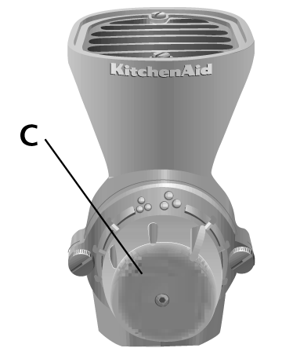
English
Рецепты
Кукурузные кексы с Чили перцем «халапеньо»
125 гр. (1 чашка) кукурузы  94 гр. (3⁄4чашки) зерна пшеницы  1 ст. ложка пекарского порошка  1⁄2 чайная ложка соли  240 мл (1 чашки) обезжиренного молока  60 мл (1⁄4чашки) масла  3 столовых ложки меда  1 яйцо  2 столовых ложки консервированных нарезанных чили перца халапеньо | Соберите мельницу и прикрепите ее к миксеру.  Установите самый мелкий помол. Установите скорость 10 и смелите зерно в чашу миксера, установленную под миксером. Проделайте то же с пшеницей. Добавьте пекарский порошок и соль в чашу миксера; хорошо перемешайте. Добавьте оставшиеся ингредиенты. Прикрепите чашу и плоскую насадку к миксеру. Установите скорость (1) и месите примерно 15 секунд. Остановите и соскребите смесь со стенок. Включите миксер на скорости (1) и перемешивайте около 15 секунд.  Поместите смесь в формочки для кексов, смазанные жиром. (Не используйте прокладки для форм.) Выпекайте при 190° C (400° F) 15-18 минут или, пока зубочистка, воткнутая в центр, будет оставаться чистой. Сразу же выньте их из форм. Подавайте теплыми.  Выход: 12 порций (1 кекс на порцию).  На порцию: Около 121 Кал.

Медовые пшеничные пряники
125 гр. (1 чашка) пшеничного зерна  1чайная ложка пекарской соды  1⁄4 чайной ложки соли  1⁄4 чайной ложки мускатного ореха  360 мл (11⁄2 чашки) пахты  2 яйца  3 столовых ложки меда | Соберите мельницу и прикрепите ее к миксеру.  Установите самый мелкий помол. Установите скорость 10 и смелите зерно в чашку миксера, установленную под миксером. Добавьте пекарскую соду, соль и мускатный орех в чашку миксера, хорошо перемешайте. Добавьте все оставшиеся ингредиенты.  Прикрепите чашу и плоскую насадку к миксеру. Установите скорость 2 и месите примерно 15 секунд. Остановите и соскребите смесь со стенок. Включите миксер на скорости 1 и перемешивайте около 15 секунд или до однородности. Сбрызнете сковородку или тяжелую кастрюлю поварским спреем (или маслом) от прилипания. Нагрейте сковороду до средней температуры. Налейте около 80 мл смеси (1⁄3 чашки) на каждый пряник на сковороду. Готовьте 1-2 минуты или, пока на поверхности не возникнет пузырь, а края не подсохнут. Переверните и готовьте еще 1-2 минуты или до золотистой корочки внизу.  Выход: 6 порций (2 пряника на порцию).  На порцию: Около 170 Кал.

English
Гарантии на Аксессуары к Стационарным Домашним Миксерам KitchenAid®
Срок Гарантии | KitchenAid оплачивает | KitchenAid не оплачивает:
 | Замена частей и ремонтные работы по исправлению дефектов в запчастях или заводских дефектов сборки. Услуга предоставляется только Авторизированным Сервисным Центром KitchenAid. | A. Ремонт в случае использования Продукта не по назначению (назначением является обычное приготовлению пищи в домашних условиях)  B. Повреждения в результате несчастных случаев, самовольного изменения, неправильного использования, а также установки или использования, противоречащих местным электротехническим правилам и нормам.

KITCHENAID НЕ НЕСЕТ ОТВЕТСТВЕННОСТИ ЗА КОСВЕННЫЙ УЩЕРБ
Сервисные Центры
Все сервисные центры на местах управляются Авторизованным Сервисным Центром KitchenAid.
Свяжитесь с дилером, у которого вы приобрели устройство, чтобы узнать название ближайшего Авторизованного Сервисного Центра KitchenAid.
www.KitchenAid.com
® Зарегистрированный товарный знак KitchenAid, США.
TM Trademark of KitchenAid, U.S.A.
© 2006. Все права защищены.
Спецификации могут быть изменены без уведомления.

